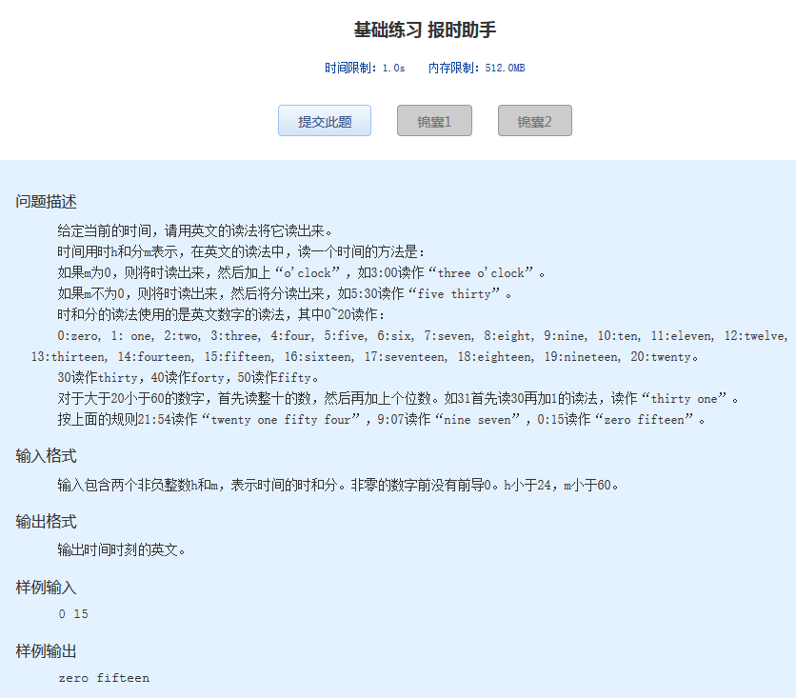
基础练习 报时助手
时间限制：1.0s 内存限制：512.0MB

问题描述
给定当前的时间，请用英文的读法将它读出来。
时间用时h和分m表示，在英文的读法中，读一个时间的方法是：
如果m为0，则将时读出来，然后加上“o'clock”，如3:00读作“three o'clock”。
如果m不为0，则将时读出来，然后将分读出来，如5:30读作“five thirty”。
时和分的读法使用的是英文数字的读法，其中0~20读作：
0:zero, 1: one, 2:two, 3:three, 4:four, 5:five, 6:six, 7:seven, 8:eight, 9:nine, 10:ten, 11:eleven, 12:twelve, 13:thirteen, 14:fourteen, 15:fifteen, 16:sixteen, 17:seventeen, 18:eighteen, 19:nineteen, 20:twenty。
30读作thirty，40读作forty，50读作fifty。
对于大于20小于60的数字，首先读整十的数，然后再加上个位数。如31首先读30再加1的读法，读作“thirty one”。
按上面的规则21:54读作“twenty one fifty four”，9:07读作“nine seven”，0:15读作“zero fifteen”。
输入格式
输入包含两个非负整数h和m，表示时间的时和分。非零的数字前没有前导0。h小于24，m小于60。
输出格式
输出时间时刻的英文。
样例输入
0 15
样例输出
zero fifteen

代码：

import java.util.HashMap;
import java.util.Map;
import java.util.Scanner;

public class Main {

public static void main(String[] args) {
Scanner sc = new Scanner(System.in);
int h = sc.nextInt();
int m = sc.nextInt();
Map<Integer, String> ten = new HashMap<>();
ten.put(10, "ten");
ten.put(11, "eleven");
ten.put(12, "twelve");
ten.put(13, "thirteen");
ten.put(14, "fourteen");
ten.put(15, "fifteen");
ten.put(16, "sixteen");
ten.put(17, "seventeen");
ten.put(18, "eighteen");
ten.put(19, "nineteen");
ten.put(20, "twenty");
ten.put(30, "thirty");
ten.put(40, "forty");
ten.put(50, "fifty");
ten.put(0, "zero");
ten.put(1, "one");
ten.put(2, "two");
ten.put(3, "three");
ten.put(4, "four");
ten.put(5, "five");
ten.put(6, "six");
ten.put(7, "seven");
ten.put(8, "eight");
ten.put(9, "nine");

if(h<10)
System.out.print(ten.get(h)+" ");
else if(h<20)
System.out.print(ten.get(h)+" ");
else{

System.out.print(ten.get(h-h%10)+" ");
if(h%10!=0)
System.out.print(ten.get(h%10)+" ");
}

if(m==0)
System.out.print("o'clock");
else if(m<10)
System.out.print(ten.get(m)+" ");
else if(m<20)
System.out.print(ten.get(m)+" ");
else{
System.out.print(ten.get(m-m%10)+" ");
if(m%10!=0)
System.out.print(ten.get(m%10));
}

}

}

